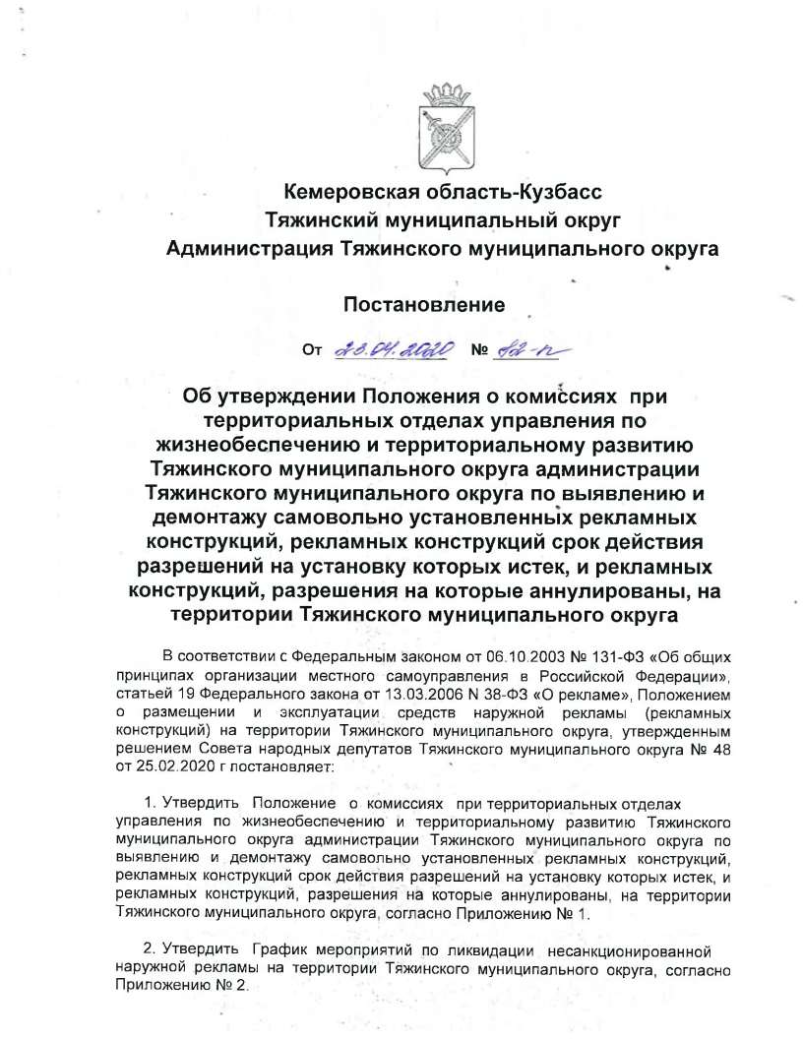

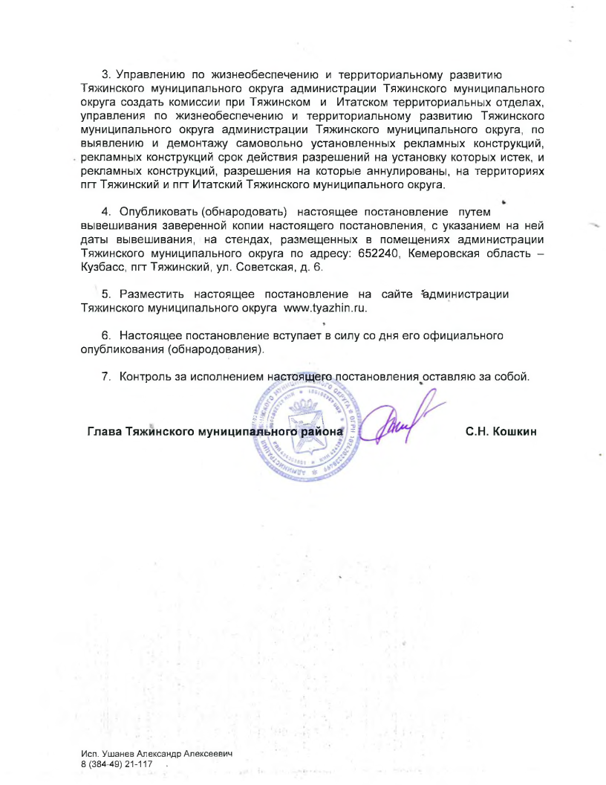

Приложение № 1

УТВЕРЖДЕНО

постановлением администрации

Тяжинского муниципального округа

от 23 апреля 2020 г № 82-п

**Положение**

**о комиссиях при территориальных отделах управления по жизнеобеспечению и территориальному развитию Тяжинского муниципального округа администрации Тяжинского муниципального округа по выявлению и демонтажу самовольно установленных рекламных конструкций, рекламных конструкций срок действия разрешений на установку которых истек, и рекламных конструкций,**

**разрешения на которые аннулированы, на территории**

**Тяжинского муниципального округа.**

1. Комиссии при территориальных отделах, управления по

жизнеобеспечению и территориальному развитию Тяжинского муниципального округа администрации Тяжинского муниципального округа, по выявлению и демонтажу самовольно установленных рекламных конструкций, рекламных конструкций срок действия разрешений на установку которых истек, и рекламных конструкций, разрешения на которые аннулированы, на территории Тяжинского муниципального округа (далее - Комиссия), создаются для упорядочивания установки и эксплуатации объектов наружной рекламы на подведомственной территории Тяжинского муниципального округа.

2. Состав Комиссии и подведомственная территория определяются локальным актом Управления по жизнеобеспечению и территориальному развитию Тяжинского муниципального округа администрации Тяжинского муниципального округа.

3. Комиссия в своей работе руководствуется Федеральным законом от 06.10.2003 № 131-ФЗ «Об общих принципах организации местного самоуправления в Российской Федерации», статьей 19 Федерального закона от 13.03.2006 N 38-ФЗ «О рекламе», Положением о размещении и эксплуатации средств наружной рекламы (рекламных конструкций) на территории Тяжинского муниципального округа, утвержденным решением Совета народных депутатов Тяжинского муниципального округа № 48 от 25.02.2020. Порядком демонтажа самовольно установленных рекламных конструкций, рекламных конструкций, срок действия разрешений, на которые истек, и рекламных конструкций, разрешения на которые аннулированы на территории Тяжинского муниципального округа, утвержденным постановлением администрации Тяжинского муниципального округа № 80-п от 20.04.2020 г.

4. Комиссия в рамках своей компетенции:

1) рассматривает вопросы взаимодействия администрации Тяжинского муниципального округа с рекламораспространителями;

2) по результатам объезда подведомственной территории, составляет акты о выявлении на подведомственной территории самовольно установленных рекламных конструкций, рекламных конструкций, разрешения на которые аннулированы, рекламных конструкций, срок действия разрешения и (или) договора на установку и эксплуатацию рекламной конструкции на земельном участке, который находится муниципальной собственности или государственная собственность на который не разграничена, а также на здании или ином недвижимом имуществе, находящихся в муниципальной собственности, на которые истек.

3) принимает решение о выдаче предписаний о демонтаже незаконно установленных и эксплуатируемых объектов наружной рекламы;

4) направляет вышеуказанные акт о выявлении самовольно установленных рекламных конструкций, рекламных конструкций, срок действия разрешений, на которые истек, и рекламных конструкций, разрешения на которые аннулированы, на территории Тяжинского муниципального округа, и решение о выдаче предписаний о демонтаже незаконно установленных и эксплуатируемых объектов наружной рекламы в Отдел архитектуры и градостроительства администрации Тяжинского муниципального округа для выдачи «Предписания о демонтаже самовольно установленных рекламных конструкций на территории Тяжинского муниципального округа».

5) принимает решение о принудительном демонтаже незаконно установленных и эксплуатируемых объектов наружной рекламы.

6) готовит акты о выполнении предписаний о демонтаже объекта наружной рекламы;

7) готовит акты о выполнении демонтажа объектов наружной рекламы;

8) готовит заявки о принудительном демонтаже незаконно установленных и эксплуатируемых объектов наружной рекламы в уполномоченную организацию;

9) готовит уведомления собственникам о произведенном демонтаже объекта наружной рекламы;

10) готовит акты утилизации демонтированного объекта наружной рекламы;

11) передает материалы о выявленных самовольно установленных рекламных конструкциях, рекламных конструкциях, срок действия разрешений, на которые истек, и рекламных конструкциях, разрешения на которые аннулированы на территории Тяжинского муниципального округа, в уполномоченный орган для составления протоколов об административном правонарушении, предусмотренном Кодексом Российской Федерации об административных правонарушениях, за нарушение требований к установке и (или) эксплуатации рекламной конструкции.

5. Комиссия имеет право:

1) приглашать при необходимости на объезды подведомственной территории и заседания Комиссии руководителей и должностных лиц структурных подразделений администрации Тяжинского муниципального округа, надзорных органов и предприятий Тяжинского муниципального округа в рамках их компетенций, представителей средств массовой информации;

2) привлекать проектные организации, имеющие лицензии на право обследования зданий и сооружений (объектов наружной рекламы и информации), выполнение проектных работ;

3) привлекать представителей надзорных и контролирующих органов;

4) привлекать владельцев недвижимого имущества, к которому незаконно присоединен объект наружной рекламы и информации.

6. Председатель Комиссии руководит ее деятельностью, определяет порядок рассмотрения вопросов, вносит предложения об изменении ее состава.

7. Комиссия осуществляет выезды и осмотры территорий согласно графика мероприятий по ликвидации несанкционированной наружной рекламы на территории Тяжинского муниципального округа, утвержденного администрацией Тяжинского муниципального округа.

8. По результатам объезда подведомственной территории Комиссией составляется акт о выявлении самовольно установленных рекламных конструкций, рекламных конструкций, срок действия разрешений, на которые истек, и рекламных конструкций, разрешения на которые аннулированы на территории Тяжинского муниципального округа, в котором указываются: дата осмотра, лица, осуществляющие проверку, адрес установки объектов наружной рекламы, их тип, владельцы (если таковые установлены) объектов наружной рекламы, собственники недвижимого имущества, к которому присоединены объекты наружной рекламы, информация о состоянии разрешительной документации, наличии маркировки на рекламных конструкциях, информация о соответствии схеме размещения рекламных конструкций на территории Тяжинского муниципального округа; с приложением фотоизображений выявленных рекламных конструкций.

Акт подписывается членами Комиссии.

9. Заседания Комиссии проводятся согласно графика мероприятий по ликвидации несанкционированной наружной рекламы на территории Тяжинского муниципального округа, утвержденного администрацией Тяжинского муниципального округа, и оформляются протоколом. Время и место проведения заседания Комиссии определяется по решению председателя Комиссии.

10. Заседания Комиссии правомочны, если в них принимает участие более половины состава. Решения Комиссии принимаются путем открытого голосования простым большинством голосов от числа присутствующих на заседании.

В случае отсутствия членов Комиссии в работе Комиссии принимают участие лица, замещающие их должности по основному месту работы.

11. Повестка дня заседания Комиссии утверждается председателем Комиссии и рассылается членам Комиссии не позднее, чем за 3 (три) рабочих дня до дня заседания Комиссии.

12. На заседании Комиссии приглашаются с правом совещательного голоса руководители и должностные лица структурных подразделений администрации Тяжинского муниципального округа, надзорных органов и предприятий Тяжинского муниципального округа к компетенции которых относятся рассматриваемые на данном заседании вопросы.

13. Решения Комиссии оформляется протоколом, подписывается и утверждается председателем Комиссии.

14. Решения Комиссии, принятые в ее компетенции, являются обязательными для всех организаций любой формы собственности и ведомственной принадлежности, размещающих объекты наружной рекламы на территории Тяжинского муниципального округа.

15. По результатам деятельности Комиссии, на основании актов о выявлении самовольно установленных рекламных конструкций, рекламных конструкций, срок действия разрешений, на которые истек, и рекламных конструкций, разрешения на которые аннулированы на территории Тяжинского муниципального округа, Комиссия принимает решение о демонтаже данного объекта, на основании которого отдел архитектуры и градостроительства администрации Тяжинского муниципального округа готовит и выносит предписание о демонтаже.

16. Действия по демонтажу рекламных конструкций, установленных и (или) эксплуатируемых на территории Тяжинского муниципального округа должны осуществляться в полном соответствии с Порядком демонтажа самовольно установленных рекламных конструкций, рекламных конструкций, срок действия разрешений на которые истек, и рекламных конструкций, разрешения на которые аннулированы на территории Тяжинского муниципального округа, утвержденным администрацией Тяжинского муниципального округа № 80-п от 20.04.2020 г.

17. Предписание о демонтаже незаконно установленного и эксплуатируемого объекта наружной рекламы вручается собственнику рекламной конструкции, или собственнику имущества к которой прикреплена рекламная конструкция под роспись или направляется по почте заказным письмом с уведомлением о вручении.

В случае если уведомление о вручении заказного письма вернулось по почте с отметкой о неполучении заказного письма, информация о необходимости произвести демонтаж самовольно установленной рекламой конструкций, рекламной конструкции срок действия разрешения на установку которой истек, и рекламной конструкции, разрешение на которую аннулировано на территории Тяжинского муниципального округа считается доведенной надлежащим способом после: обнародования данной информации путем вывешивания, с указанием на ней даты вывешивания, на стендах, размещенных в помещениях администрации Тяжинского муниципального округа по адресу: 652240, Кемеровская область – Кузбасс, пгт Тяжинский, ул. Советская, д. 6., а также публикации в газете «Призыв» и (или) размещения на сайте администрации Тяжинского муниципального округа.

18. В случае неисполнения законным владельцем недвижимого имущества, к которому присоединена рекламная конструкция в срок, указанный в предписании, комиссия выносит решение об осуществлении принудительного демонтажа, которое заносится в протокол заседания комиссии.

Выписка из протокола о принятом решении об осуществлении принудительного демонтажа и заявка о принудительном демонтаже незаконно установленного и эксплуатируемого объекта наружной рекламы направляется уполномоченной организации, с которой заключен соответствующий договор, по форме, установленной администрацией в соответствии с действующим законодательством.

19. В случае присоединения рекламной конструкции или отдельно стоящего средства размещения информации к объекту муниципального имущества или рекламной конструкции - к общему имуществу собственников помещений многоквартирного дома при отсутствии согласия таких собственников на установку и эксплуатацию рекламной конструкции комиссия выносит решение об осуществлении принудительного демонтажа, которое заносится в протокол заседания комиссии.

Выписка из протокола о приятном решении об осуществлении принудительного демонтажа и заявка о принудительном демонтаже незаконно установленного и эксплуатируемого объекта наружной рекламы направляется уполномоченной организации, с которой заключен соответствующий договор, по форме, установленной администрацией в соответствии с действующим законодательством.

20. Комиссия вправе обратиться в правоохранительные органы для обеспечения правопорядка при проведении работ по демонтажу объекта наружной рекламы и информации.

21. О произведенном демонтаже составляется акт, в котором указываются адрес установки объекта наружной рекламы и информации, дата и время демонтажа, номер и дата выдачи предписания, на основании которого производится демонтаж объекта наружной рекламы, место его хранения, организация, производящая демонтаж, собственник объекта наружной рекламы, а также лица, осуществляющие проверку. В акте также содержатся фотографии места после демонтажа объекта наружной рекламы.

22. Не позднее 6 (шести) рабочих дней, следующего за днем осуществления демонтажа незаконно установленной и эксплуатируемой рекламной конструкции, комиссия вручает или направляет по почте заказным письмом с уведомлением собственнику объекта наружной рекламы и информации уведомление о произведенном демонтаже.

23. В случае, если уведомление о вручении заказного письма вернулось по почте с отметкой о неполучении заказного письма, или на рекламной конструкции отсутствует маркировка, Комиссия обеспечивает обнародование информации о произведенном демонтаже путем вывешивания, с указанием на ней даты вывешивания, на стендах, размещенных в помещениях администрации Тяжинского муниципального округа по адресу: 652240, Кемеровская область – Кузбасс, пгт Тяжинский, ул. Советская, д. 6., а также размещение вышеуказанной информации, на сайте администрации Тяжинского муниципального округа и (или) опубликование в газете «Призыв».

24. В случае невостребованности демонтированной рекламной конструкции его собственником в срок равный 60 календарным дням со дня демонтажа рекламной конструкции и указанный в уведомлении о демонтаже рекламной конструкции, рекламная конструкция подлежит утилизации, о чем составляется акт об утилизации демонтированного объекта организацией, с которой в установленном порядке заключен соответствующий договор в присутствии представителя комиссии.

25. Демонтированные рекламные конструкции возвращаются собственникам данных объектов при подтверждении правообладания после возмещения ими расходов, понесенных в связи с демонтажем, транспортировкой и хранением рекламных конструкций, администрации Тяжинского муниципального округа.

Приложение № 2 лист 1, листов 3

УТВЕРЖДЕН

постановлением администрации

Тяжинского муниципального округа

от 23 апреля 2020 г № 82-п

**ГРАФИК**

**мероприятий по ликвидации несанкционированной наружной рекламы на территории Тяжинского муниципального округа**

|  |  |  |  |
| --- | --- | --- | --- |
|  | Наименование мероприятия | Сроки | Ответственные исполнители |
| 1 | Объезды подведомственной территории на предмет выявление самовольно установленных рекламных конструкций, рекламных конструкций срок действия разрешений на установку которых истек, и рекламных конструкций, разрешения на которые аннулированы, на подведомственных территории Тяжинского муниципального округа | Ежемесячно, последняя пятница текущего месяца | Комиссии при территориальных отделах, управления по жизнеобеспечению и территориальному развитию Тяжинского муниципального округа администрации Тяжинского муниципального округа, по выявлению и демонтажу самовольно установленных рекламных конструкций, рекламных конструкций срок действия разрешений на установку которых истек, и рекламных конструкций, разрешения на которые аннулированы, на подведомственных территориях Тяжинского муниципального округа |
| 2 | Заседания комиссий при территориальных отделах, управления жизнеобеспечения и территориального развития Тяжинского муниципального округа администрации Тяжинского муниципального округа, по выявлению и демонтажу самовольно установленных рекламных конструкций, рекламных конструкций срок действия разрешений на установку которых истек, и рекламных конструкций, разрешения на которые аннулированы, на подведомственных территории Тяжинского муниципального округа, подведение итогов объезда, составление актов, принятие решений о демонтаже. | Ежемесячно,  в течение 5 рабочих дней после объезда | Комиссии при территориальных отделах, управления по жизнеобеспечению и территориальному развитию Тяжинского муниципального округа администрации Тяжинского муниципального округа, по выявлению и демонтажу самовольно установленных рекламных конструкций, рекламных конструкций срок действия разрешений на установку которых истек, и рекламных конструкций, разрешения на которые аннулированы, на подведомственных территориях Тяжинского муниципального округа |

Приложение № 2 лист 2, листов 3

УТВЕРЖДЕН

постановлением администрации

Тяжинского муниципального округа

от 23 апреля 2020 г № 82-п

|  |  |  |  |
| --- | --- | --- | --- |
|  | Наименование мероприятия | Сроки | Ответственные исполнители |
| 3 | Выдача (направление) предписаний собственникам рекламных конструкций, собственникам имущества к которому прикреплена рекламная конструкция | Ежемесячно, в течение 10 рабочих дней после заседания комиссий, указанных в настоящем Приложении | Отдел архитектуры и градостроительства администрации Тяжинского муниципального округа |
| 4 | Направление информации о необходимости произвести демонтаж самовольно установленной рекламой конструкций, рекламной конструкции срок действия разрешения на установку которой истек, и рекламной конструкции, разрешение на которую аннулировано на территории Тяжинского муниципального округа, для обнародования данной информации путем вывешивания, с указанием на ней даты вывешивания, на стендах, размещенных в помещениях администрации Тяжинского муниципального округа по адресу: 652240, Кемеровская область – Кузбасс, пгт Тяжинский, ул. Советская, д. 6., а также публикации в газете «Призыв» и (или) размещения на сайте администрации Тяжинского муниципального округа. | Ежемесячно, в течение 10 рабочих дней после заседания комиссий, указанных в настоящем Приложении | Отдел архитектуры и градостроительства администрации Тяжинского муниципального округа |
| 5 | Определение организации которая будет производить работы по демонтажу рекламных конструкций в соответствии с Федеральным законом от 05.04.2013 № 44-ФЗ «О контрактной системе в сфере закупок товаров, работ, услуг для обеспечения государственных и муниципальных нужд». | В установленные в соответствии с законодательством сроки | Управление по жизнеобеспечению и территориальному развитию Тяжинского муниципального округа администрации Тяжинского муниципального округа |

Приложение № 2 лист 3, листов 3

УТВЕРЖДЕН

постановлением администрации

Тяжинского муниципального округа

от 23 апреля 2020 г № 82-п

|  |  |  |  |
| --- | --- | --- | --- |
|  | Наименование мероприятия | Сроки | Ответственные исполнители |
| 6 | Демонтаж рекламных конструкций по неисполненным предписаниям на территории пгт Тяжинский | постоянно | Подрядная организация, определенная в соответствии с Федеральным законом от 05.04.2013 № 44-ФЗ «О контрактной системе в сфере закупок товаров, работ, услуг для обеспечения государственных и муниципальных нужд» |
| 7 | Организация и проведение торгов на право заключения договора на установку и эксплуатацию рекламной конструкции на земельном участке, здании или ином недвижимом имуществе, находящемся в муниципальной собственности Тяжинского муниципального округа | постоянно | Комитет по управлению муниципальным имуществом Тяжинского муниципального округа |